

* **上周行情回顾**

周四（4月3日）美元兑人民币中间价报7.1889，调升96个基点，上周累计调升137个基点。港交所美元兑人民币期货主力合约CUSF2505收涨0.02%。新交所美元兑离岸人民币期货主力合约UCJ25收跌0.08%。

美元兑在岸人民币收报7.3043，美元兑离岸人民币收报7.2966，在当周分别上调406和上调269个基点。欧元兑人民币报8.0634、英镑兑人民币报9.6127、日元兑人民币报4.9882、澳元兑人民币报4.6356，在当周分别涨2023、涨2003、涨1648和涨631个基点。

上周央行公开市场累计进行了6849亿元逆回购操作，当周央行公开市场有17153亿元逆回购到期，因此净回笼10304亿元。

* **消息回顾**

1、美国总统特朗普在白宫签署两项关于所谓“对等关税”的行政令，宣布美国对贸易伙伴设立10%的“最低基准关税”，该关税将于美国东部时间4月5日凌晨0时01分生效。此外，将对美国贸易逆差最大的国家征收个性化的更高“对等关税”，该关税将于美国东部时间4月9日凌晨0时01分生效，所有其他国家将继续遵守原有的10%关税基准。特朗普还宣布对进口汽车加征25%的关税，将于4月3日生效。

2、国务院关税税则委员会公告称，自2025年4月10日12时01分起，对原产于美国的进口商品加征关税。有关事项如下：对原产于美国的所有进口商品，在现行适用关税税率基础上加征34%关税；现行保税、减免税政策不变，此次加征的关税不予减免。

3、一份欧盟文件显示，欧盟委员会提议对一系列美国进口商品征收25%关税，该关税计划自5月16日起生效。另一方面，欧盟委员会将美国波旁威士忌从其拟征收反制关税的商品清单中剔除。

4、高盛在最新发布的研报中表示，将未来12个月美国经济陷入衰退的概率从此前的35%大幅提升至45%，同时将美国2025年四季度GDP增长预测从之前的1.0%下调至仅0.5%。

* **相关图表**

**图表 1 美元兑人民币中间价**

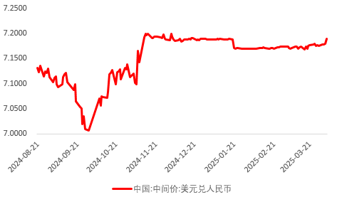

资料来源：Wind，瑞达国际

**图表 2 港交所美元兑人民币期货CUSF主连收盘价**

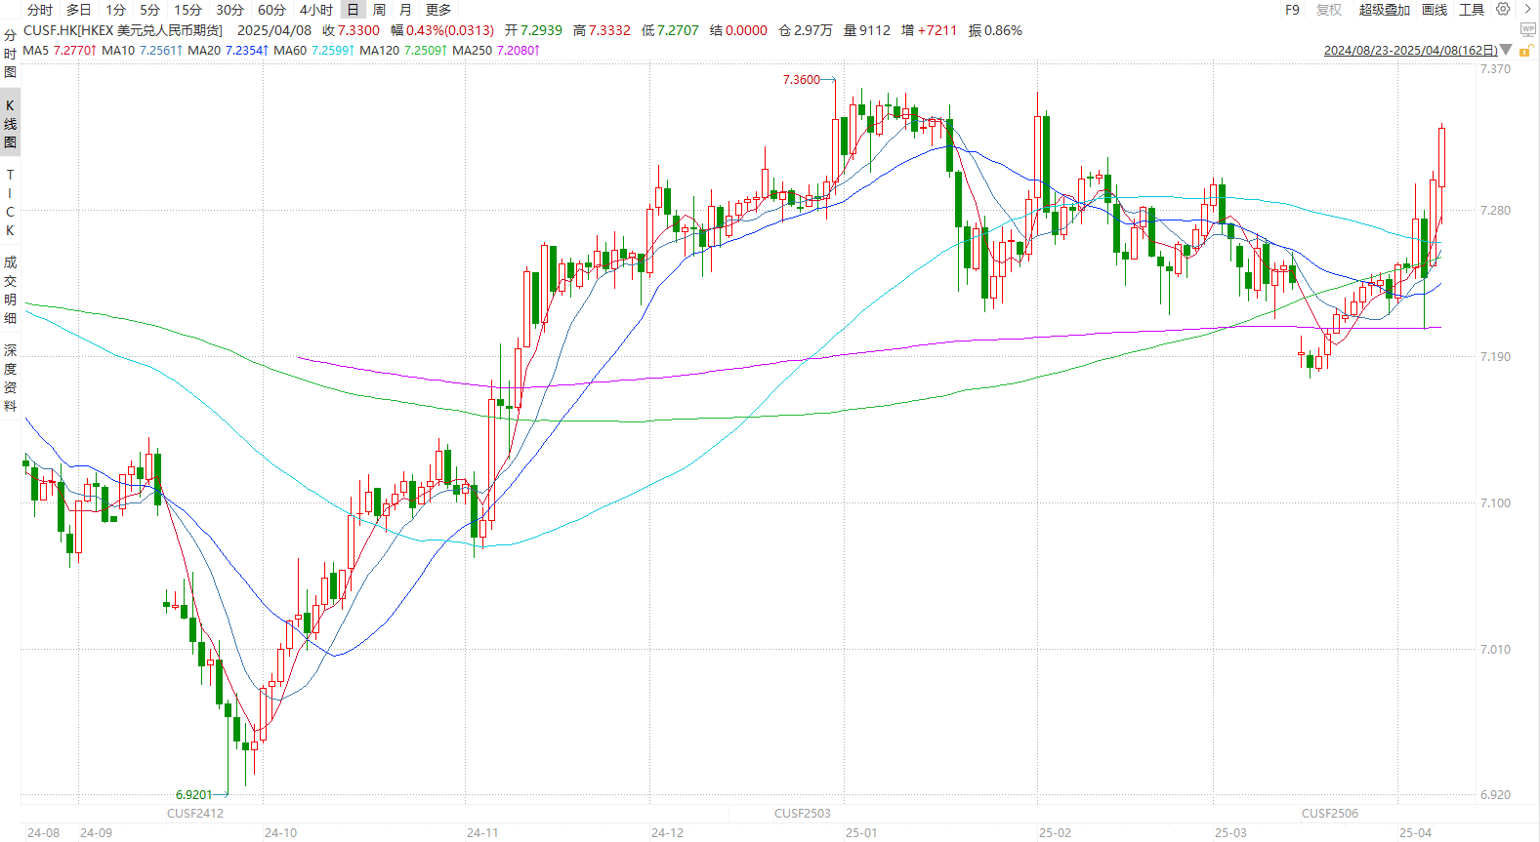

资料来源：Wind，瑞达国际

**图表 3 港交所美元兑人民币期货CUSF涨跌幅（%）**

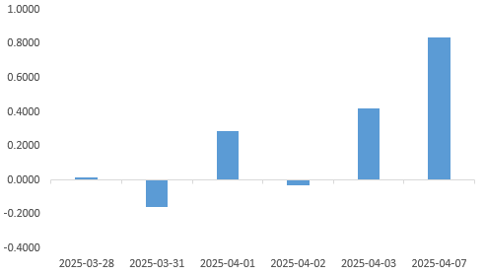

资料来源：Wind，瑞达国际

**图表 4 新交所美元兑人民币期货UC主连收盘价**

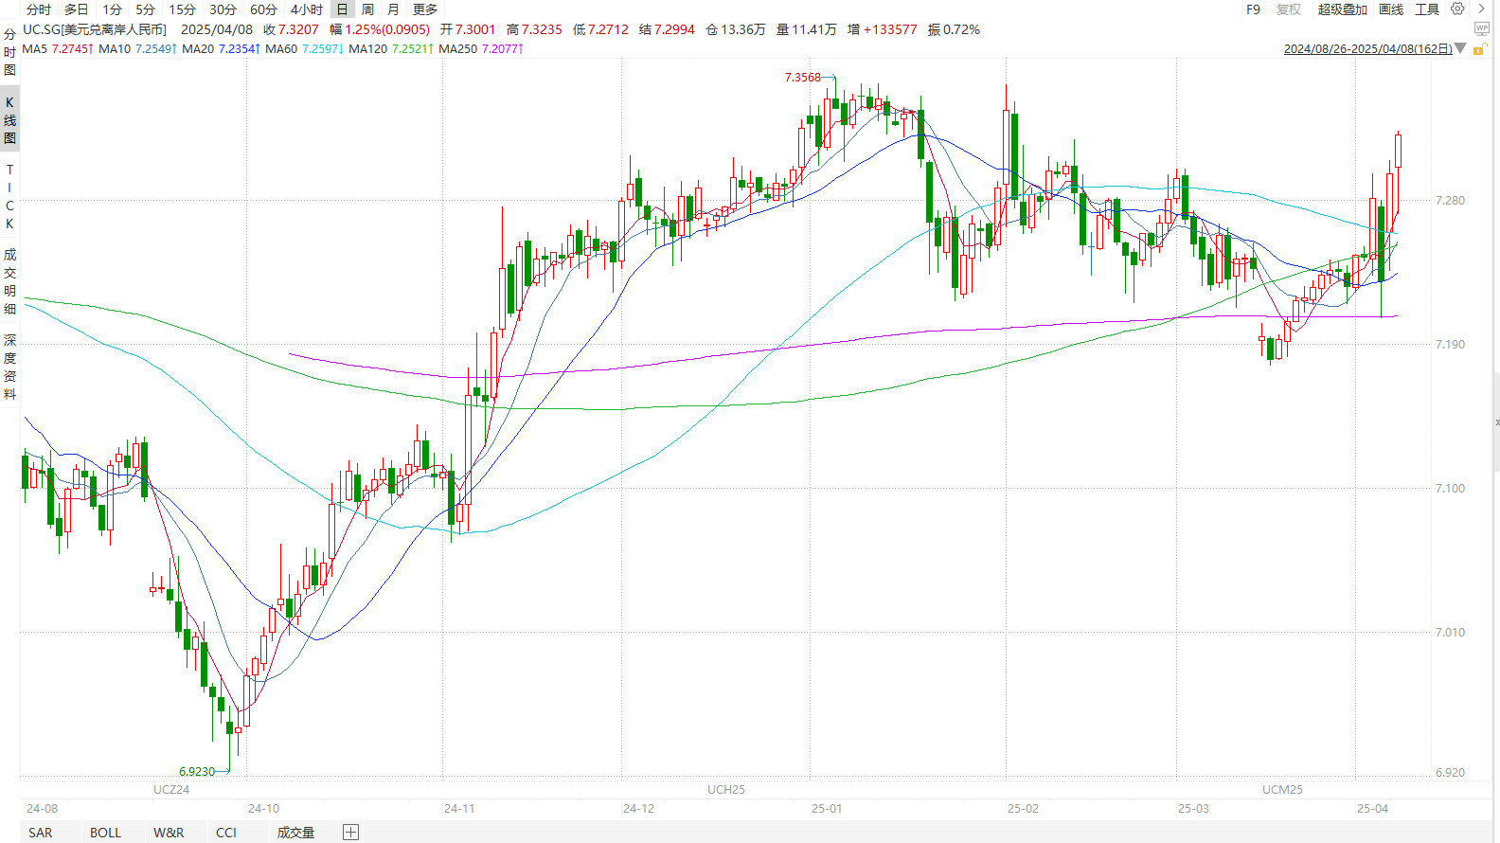

资料来源：Wind，瑞达国际

**图表 5 新交所美元兑人民币期货UC涨跌幅（%）**

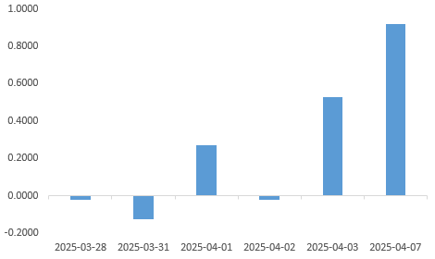

资料来源：Wind，瑞达国际

**图表 6 在岸、离岸人民币及价差**

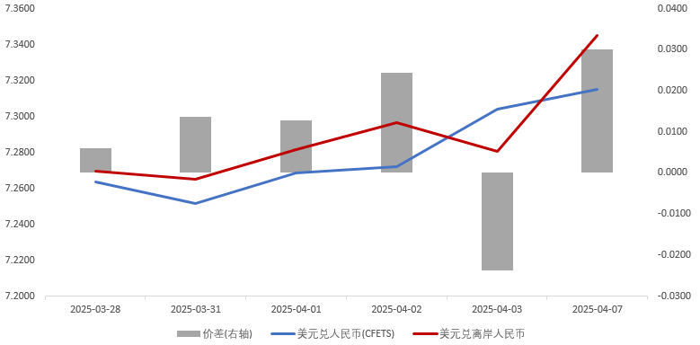

资料来源：Wind，瑞达国际

* **后市展望**

最新数据显示，美国3月季调后非农就业人口新增22.8万人，远超市场预期的13.5万人，创下近几个月来的最强劲表现。与此同时，失业率小幅上升至4.2%。亮眼的就业数据提振美元，但随后在新关税政策影响下有所回调。鲍威尔称，关税上调幅度很明显将远超预期，可能导致通胀上升和经济增长放缓。在此背景下，市场对6月降息概率从70%回落至57%。

国内方面，4月4日，我国国务院关税税则委员会公告将对原产于美国的进口商品加征关税，或导致部分对美贸易依赖度高的行业承压，但通过市场多元化、国产替代和供应链调整，我国经济具备较强的抗风险能力。需要注意的是，不论是贸易结构多元化发展还是高端制造业技术突破均为中长期目标，无法一蹴而就，短期内，人民币兑美元汇率受特朗普加征关税消息影响显著，预计美元兑人民币于7.30左右波动，有所承压。后续需持续关注关税政策及相关外汇政策。

△ 免责声明

此报告由瑞达国际所编制。本报告采用之资料及意见均相信可靠及准确，但本公司并不对各分析或有关资料之可靠性及准确性作出全面性保证。本报告只供客户或读者作参考之用，客户或读者不应完全依靠本报告内容作为投资准则。

本报告之资料及意见如有任何更改，恕不另行通知。本报告并非及并无意图构成任何作价或招揽进行买卖本报告 提及的商品。本公司不会对任何因依靠本报告作出任何买卖而引致之任何损失承担任何责任。



24小时客服电话： 00852 - 25342000/86 - 13603059885

24小时传真电话： 00852 - 25632368

客服邮箱： cs@ruida- int . com

客服QQ： 203195058/2938472186

网址：www. ruida- int . com

地址: 香港湾仔菲林明道8号大同大厦17楼05 - 06室